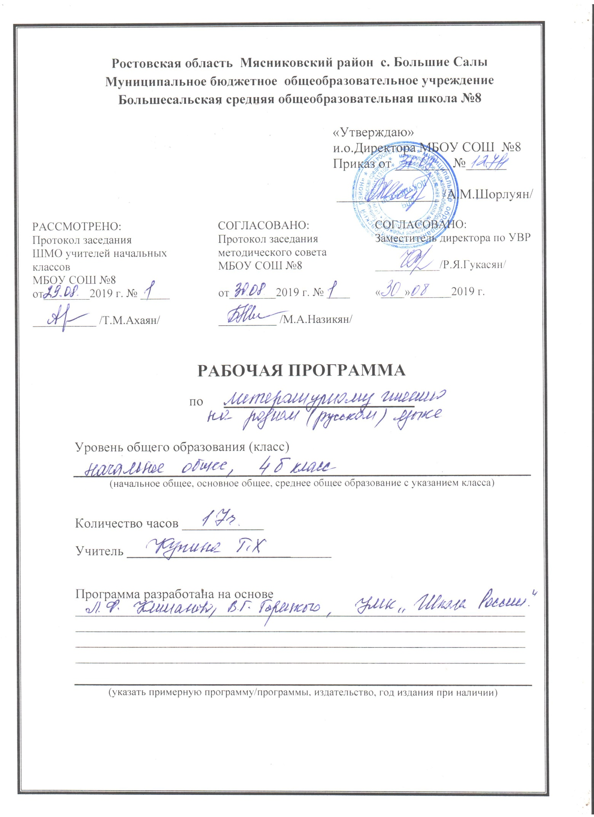

Пояснительная записка

Рабочая программа по предмету литературное чтение на родном (русском) языке разработана в соответствии с требованиями Федерального государственного образовательного стандарта начального общего образования, на основе авторской программы по литературному чтению Л.Ф. Климановой, В.Г. Горецкого, М.В. Головановой,
УМК «Школа России» 4 класс, издательство «Просвещение» 2015 год.

Общие цели и задачи учебного предмета
- мотивировать и формировать интерес к детским книгам. Расширяя читательский кругозор учащихся, формируя привычку и способность к целенаправленному самостоятельному выбору и чтению книг, курс может и должен готовить детей к пониманию социальной значимости чтения в нашем обществе, укреплять в сознании и деятельности детей нормы морали и нравственности.
- формировать у детей интерес к книге,
- уметь воспринимать и понимать прочитанный текст,
- учить отвечать на вопросы по содержанию,
- учить пересказу,
- развивать умение сопереживать, сочувствовать героям, давать им характеристику и оценку их поступков.
- учить читателя становиться исследователем, конкретизируя в процессе диалога собственные «гипотезы смысла».
- создать на практике условия для развития читательских умений и интереса к чтению книг;
- формировать личностные, коммуникативные, познавательные и регулятивные учебные умения.
- художественная литература является средством эстетического, нравственного и социального воспитания детей, способствует повышению их познавательной и творческой активности.
- для развития речи (словарного запаса, грамматического строя) используются задания, направленные на освоение авторской лексики.
- привлекать внимание детей к образованию новых форм слов, проводится работа по употреблению синонимов, антонимов, средств художественной выразительности, используемой в произведении.

Общая характеристика учебного предмета
Роль курса родной русской литературы
Как часть образовательной области «Родной русский язык и родная русская литература» учебный предмет «Родная русская литература» тесно связан с предметом «Родной русский язык». Русская литература является одним из основных источников обогащения речи учащихся, формирования их речевой культуры и коммуникативных навыков. Изучение языка художественных произведений способствует пониманию учащимися эстетической функции слова, овладению ими стилистически окрашенной русской речью.
ФГОС ООО признает приоритетной духовно-нравственную ценность литературы для школьника – будущего гражданина своей страны, любящего свой народ и уважающего его традиции, язык и культуру.
Изучение родной русской литературы играет ведущую роль в процессах воспитания личности, развития ее нравственных качеств и творческих способностей, в сохранении и развитии национальных традиций и исторической преемственности поколений.
Родная литература как культурный символ России, высшая форма существования российской духовности и языка в качестве школьного предмета посредством воздействия на эстетические чувства воспитывает в человеке патриотизм, чувства исторической памяти, принадлежности к культуре, народу и всему человечеству.
Содержание программы каждого класса включает в себя произведения (или фрагменты из произведений) родной литературы, помогающие школьнику осмыслить её непреходящую историко-культурную и нравственно-ценностную роль.
Критерии отбора художественных произведений для изучения: высокая художественная ценность, гуманистическая направленность, позитивное влияние на личность ученика, соответствие задачам его развития и возрастным особенностям, культурно-исторические традиции.
Расширение круга чтения, повышение качества чтения, уровня восприятия и глубины проникновения в художественный текст становится важным средством для поддержания этой основы на всех этапах изучения родной литературы в школе. Чтобы чтение стало интересным, продуманным, воздействующим на ум и душу ученика, необходимо развивать эмоциональное восприятие обучающихся, научить их грамотному анализу прочитанного художественного произведения, развить потребность в чтении; в книге. Понимать прочитанное как можно глубже - вот что должно стать устремлением каждого ученика. Это устремление зависит от степени эстетического, историко-культурного, духовного развития школьника. Отсюда
возникает необходимость активизировать художественно-эстетические потребности детей, развивать их литературный вкус и подготовить к самостоятельному эстетическому восприятию и анализу художественного произведения.
Курс «Родная литература (русская литература)» строится с опорой на текстуальное изучение русских художественных произведений, решает задачи формирования читательских умений, развития культуры устной и письменной речи.

Описание места учебного предмета
В соответствии с Учебным планом на изучение «Родной литературы» (русской) отводится 17 часов (1 час в неделю) во 2 полугодии.

Учебно-тематический план

№ | Наименование раздела | Кол-во часов в рабочей программе
1. | Чудесный мир классики | 5ч
2. | Поэтическая тетрадь.  Средства художественной выразительности. | 5ч
3. | Зарубежная литература | 2ч
4. | Суровые военные годы | 5ч
 | Итого | 17ч

Содержание программы (17 часов 2 полугодие)
Предмет «Родная русская литература»

К изучению представлены те классические произведения мировой детской литературы, которые формируют основы читательской культуры младшего школьника. Поэтому в программу включены стихотворения, рассказы, сказки, повести классиков отечественной и зарубежной литературы
.
Чудесный мир классики (5 часов)
Расскажу вам сказку .А.С. Пушкин «Сказка о золотом петушке»
Уральские сказы. П.П. Бажов «Малахитовая шкатулка».
А.П.Чехов. Биография.
Заочная экскурсия в город Таганрог
А.П. Чехов «Ванька»
Поэтическая тетрадь. (5часов)
Средства художественной выразительности
Средства художественной выразительности.
«Люблю природу русского». Стих русских поэтов о природе
Пословицы и крылатые выражения объединённые одной ситуацией.
Зарубежная литература (2 часа)
Рассказы о детях и для детей М.Твен «Приключения Тома Сойера»
Суровые военные годы (4 часа)
Рассказы для детей о войне
Отзыв о книге (сочинение-миниатюра)
Обобщение (1 час)
Литературный КВН
Обобщающий урок

Планируемые результаты изучения учебного предмета
Личностными результатами изучения родной (русской) литературы являются:
- оценивать поступки людей, жизненные ситуации с точки зрения общепринятых норм и ценностей;
- оценивать конкретные поступки как хорошие или плохие;
- эмоционально «проживать» текст, выражать свои эмоции;
- понимать эмоции других людей, сочувствовать, сопереживать;
- высказывать своё отношение к героям прочитанных произведений, к их поступкам.
Средством достижения этих результатов служат тексты литературных произведений, вопросы и задания к ним, тексты авторов учебника (диалоги постоянно действующих героев), обеспечивающие развитие – эмоционально-оценочное отношение к прочитанному.
Метапредметными результатами является формирование универсальных учебных действий (УУД).
Регулятивные УУД:
- определять и формулировать цель деятельности на уроках с помощью учителя;
- проговаривать последовательность действий на уроках;
- учиться высказывать своё предположение (версию) на основе работы с иллюстрацией учебника;
- учиться работать по предложенному учителем плану
- Средством формирования регулятивных УУД служит технология продуктивного чтения.
- Познавательные УУД:
- ориентироваться в учебнике (на развороте, в оглавлении, в условных обозначениях); в словаре;
- находить ответы на вопросы в тексте, иллюстрациях;
- делать выводы в результате совместной работы класса и учителя;
- преобразовывать информацию из одной формы в другую: подробно пересказывать небольшие тексты.
- Средством формирования познавательных УУД служат тексты учебника и его методический аппарат, обеспечивающие – формирование функциональной грамотности (первичных навыков работы с информацией).
Коммуникативные УУД:
- оформлять свои мысли в устной и письменной форме (на уровне предложения или небольшого текста);
- слушать и понимать речь других;
- выразительно читать и пересказывать текст;
- договариваться с одноклассниками совместно с учителем о правилах поведения и общения и следовать им;
- учиться работать в паре, группе; выполнять различные роли (лидера исполнителя).

Предметные результаты

- осознанно, правильно, выразительно читать целыми словами;
- понимать смысл заглавия произведения; выбирать наиболее подходящее заглавие из данных; самостоятельно озаглавливать текст;
- делить текст на части, озаглавливать части;
- выбирать наиболее точную формулировку главной мысли из ряда данных;
- подробно и выборочно пересказывать текст;
- составлять устный рассказ о герое прочитанного произведения по плану;
- размышлять о характере и поступках героя;
- относить произведение к одному из жанров: сказка, пословица, загадка, песенка, скороговорка; различать народную и литературную (авторскую) сказку;
- находить в сказке зачин, концовку, троекратный повтор и другие сказочные приметы;
- относить сказочных героев к одной из групп (положительные, отрицательные, герои-помощники, нейтральные персонажи);
- соотносить автора, название и героев прочитанных произведений.

Требования к уровню подготовки обучающихся
Обучающиеся должны:
-владеть навыком сознательного, беглого, правильного и выразительного
чтения целыми словами при темпе громкого чтения не менее 90 слов в минуту;
— понимать содержание прочитанного произведения, определять его тему (о чём оно).
Обучающиеся должны уметь:
-устанавливать смысловые связи между частями прочитанного текста, определять главную мысль прочитанного и выражать её своими словами;
— передавать содержание прочитанного в виде краткого, полного, выборочного, творческого (с изменением лица рассказчика, от имени одного из персонажей) пересказа; придумывать начало повествования или его возможное продолжение и завершение;
— составлять план к прочитанному (полный, краткий, картинный);
— вводить в пересказы-повествования элементы описания, рассуждения, цитирования;
— выделять в тексте слова автора, действующих лиц, пейзажные и бытовые описания;
— самостоятельно или с помощью учителя давать простейшую характеристику основным действующим лицам произведения;
— уметь полноценно слушать; осознанно и полно воспринимать содержание читаемого учителем или одноклассником произведения, устного ответа товарища, т.е. быстро схватывать, о чём идёт речь в его ответе, с чего он начал отвечать, чем продолжил ответ, какими фактами и другими доказательствами оперирует, как и чем завершил свой ответ;
— давать реальную самооценку выполнения любой проделанной работы, учебного задания;
использовать приобретенные знания и умения в практической деятельности и повседневной жизни для:
— самостоятельного чтения книг;
— высказывания оценочных суждений о прочитанном произведении;
— самостоятельного выбора и определения содержания книги по ее элементам;
— работы с разными источниками информации (словарями, справочниками, в том числе на электронных носителях).
Обучающиеся должны знать:
— названия, темы и сюжеты 2-3 произведений больших фольклорных жанров, а также литературных произведений писателей – классиков;
— наизусть не менее 15 стихотворений классиков отечественной и зарубежной литературы;
— не менее 6-7 народных сказок, уметь их пересказывать;
— более 10 пословиц, 2-3 крылатых выражения, понимать их смысл и объяснять, в какой жизненной ситуации можно употребить каждую из них.

Календарно-тематическое планирование

№  п/п | Дата |  |  |  | Тема урока | Тип урока | Основные виды учебной деятельности | Планируемые предметные результаты освоения материала |  | Универсальные учебные действия | Домашнее задание
 | план |  | факт
Родная русская литература II полугодие (17 часов)
Чудесный мир классики (5 часов)
1 | 24.01 |  |  |  | Расскажу вам сказку  А.С. Пушкина «Сказка о золотом петушке» | Урок изучение нового материала | Выразительно читать, использовать интонации, соответствующие смыслу текста.  Воспринимать на слух художественное произведение; читать текст в темпе разговорной речи; осмысливая его содержание. | Знать название о основное содержание сказки. Читать осознанно, соблюдать орфоэпические нормы русского литературного языка |  | Умение достаточной полной и точностью выражать свои мысли | Нарисовать рисунок к сказке
2-3 | 31.01  7.02 |  |  |  | Уральские сказы. П.П. Бажов «Малахитовая шкатулка» | Урок изучение нового материала | Читать сказ вслух и про себя, использовать приемы выразительного чтения. Сравнивать содержание народной и литературной сказок; определять нравственный смысл сказок, сказов. Сравнивать героев сказа П.П. Бажова | Использовать средства художественной выразительности в устных высказываниях |  | Обмен мнениями с одноклассниками по поводу читаемых произведений. Соотнесение названия произведения с его содержанием, фрагментов текста и иллюстрации | Чтение сказа
4 | 14.02 |  |  |  | Русские писатели - детям. А.П. Чехов. Биография. Заочная экскурсия в  г. Таганрог | Урок экскурсия | Рассказывать об  А.П. Чехове.  Биографические данные, творчество. Заочная экскурсия в домик А.П. Чехова  г. Таганрог | Творчество  А.П. Чехова |  | Умение точно выражать свои мысли в соответствии с задачами, поставленными на уроке. | Выучить биография  А.П. Чехова
5 | 21.02 |  |  |  | А.П. Чехов «Ванька» | Урок изучение нового | Понимать позицию писателя к окружающему миру, к своим героям. Понимать основное содержание услышанного. Характеризовать героев произведения. | Отличать рассказ от сказки. Различать жанры художественной литературы, анализировать героев |  | Умение точно выражать свои мысли в соответствии с задачами, поставленными на уроке. | Чтение рассказа «Ванька»
Поэтическая тетрадь (5часов)
Средства художественной выразительности
6-7 | 28.02  6.03 |  |  |  | Средства художественной выразительности | Урок изучения нового | Знать средства художественной выразительности: сравнение, олицетворение, эпитет, метафора. Уметь различать и находить в тексте | Различать средства художественной выразительности | Самостоятельно выделять в тексте средства художественной выразительности |  | Определить средствах художественной выразительности в стихах Есенина «Береза»
8 | 13.03 |  |  |  | «Люблю природу русскую». Стихи русских поэтов о природе | Урок конкурс | Чтение наизусть стихотворения о природе русских поэтов. Умение пользоваться средствами выразительности | Выучить стихотворение. Читать выразительно, умело пользовать голос, интонацию, чувства | Обмен мнениями по поводу выразительного чтения. Стихотворения и передача чувств, заложенных в тексте |  | Выучить стих по выбору
9-10 | 20.03  3.04 |  |  |  | Пословицы и крылатые выражения объединенные одной ситуацией | Урок изучение нового | Работать с лингвистическими словарями, находить в них нужную информацию. К пословицам подобрать подходящие по смыслу крылатые выражения. Контролировать уместность употребления выражений | Использовать пословицы, фразеологизмы, синонимы, анонимы, омонимы | Поиск выделения необходимой информации. Структурирование знаний |  | Подобрать пословицы по заданной теме
Зарубежная литература (2 часа)
11-12 |  | 10.04  17.04 |  |  | Рассказы о детях и для детей. Марк Твен «Приключения Тома Сойера» | Урок изучения нового | Воспринимать на слух художественное произведение, читать вслух и про себя, осмысливать содержание. Отвечать на вопросы по содержанию произведения; определять главную мысль | Понимать текст художественного произведения. Осознавать отношение автора к тому, о чем ведется речь, и собственное отношение к тому, что написано | Умение осознано строить высказывание в устной речи, передавая содержание текста, отделение нового от известного |  | По выбору чтение главы из «Приключений Тома Сойера»
Суровые военные годы (5 часов)
13-14 |  | 24.04  8.05 |  |  | Суровые военные годы. Рассказы для детей о войне | Урок изучения нового | Воспринимать на слух художественное произведение, читать вслух и про себя, осмысливать содержание. Отвечать на вопросы по содержанию произведения; определять главную мысль | Назвать произведения русских писателей, творчество, которых посвящено суровым военным годам. Что можно назвать подвигом | Умение высказывать свое мнение о поступках людей военного времени. Сравнение с подвигами нашего времени |  | Чтение рассказа по выбору
15 |  | 15.05 |  |  | Отзыв о книге (сочинение-миниатюра) | Комбинированный урок | Написать сочинение-миниатюру о прочитанной книге. Выразив свое отношение к героям | Выразить письменно свое отношение. Правильно строить предложения | Выражение своих мыслей на письме
16 |  | 22.05 |  |  | Литературный КВИ | Комбинированный урок | Самостоятельно оценить свои достижения. Умение работать в команде | Вспомнить произведения прочитанные на уроках и самостоятельно | Понимание заданий и выделение главного
17 |  | 22.05 |  |  | Обобщающий урок | Обобщающий урок | Самостоятельно оценить свои достижения. | Составить небольшое монологическое высказывание | Контроль и оценка процесса и результатов деятельности

